Отчет о месячнике безопасности.
07.09.2012г. Информационно-разъяснительная работа с родителями. Буклеты «Автокресло - детям» - 14 родителей.
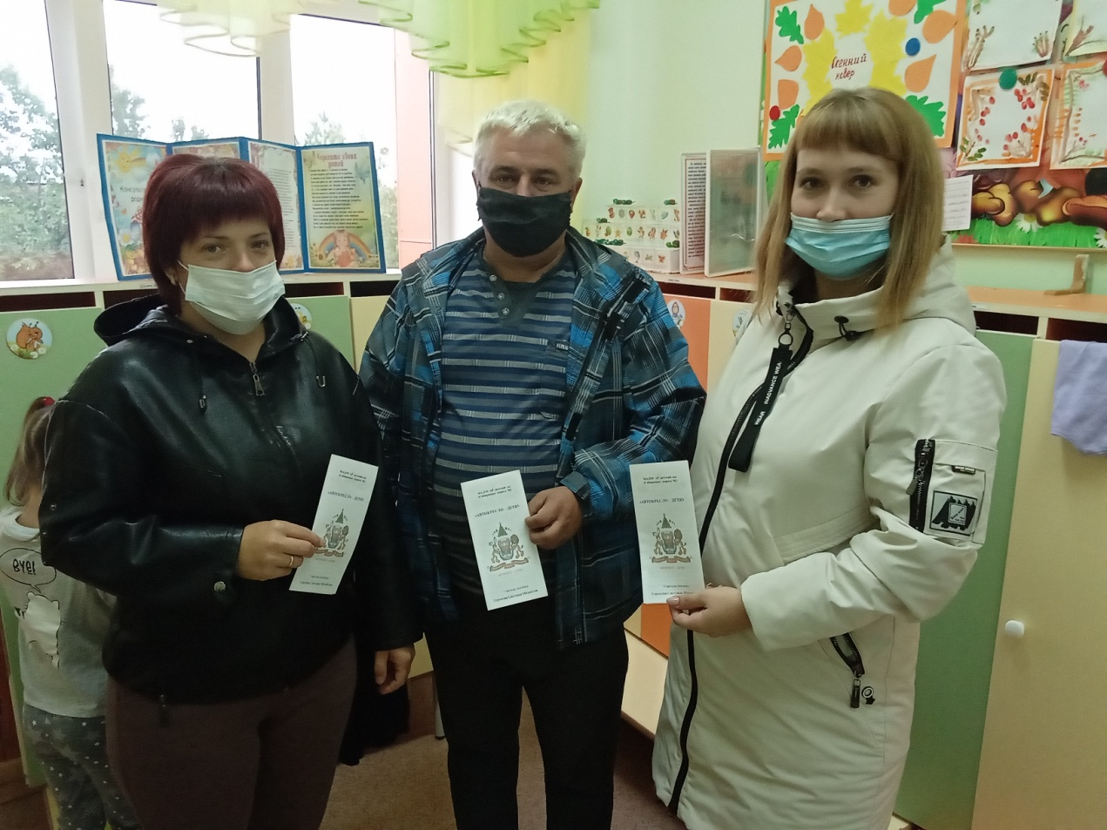
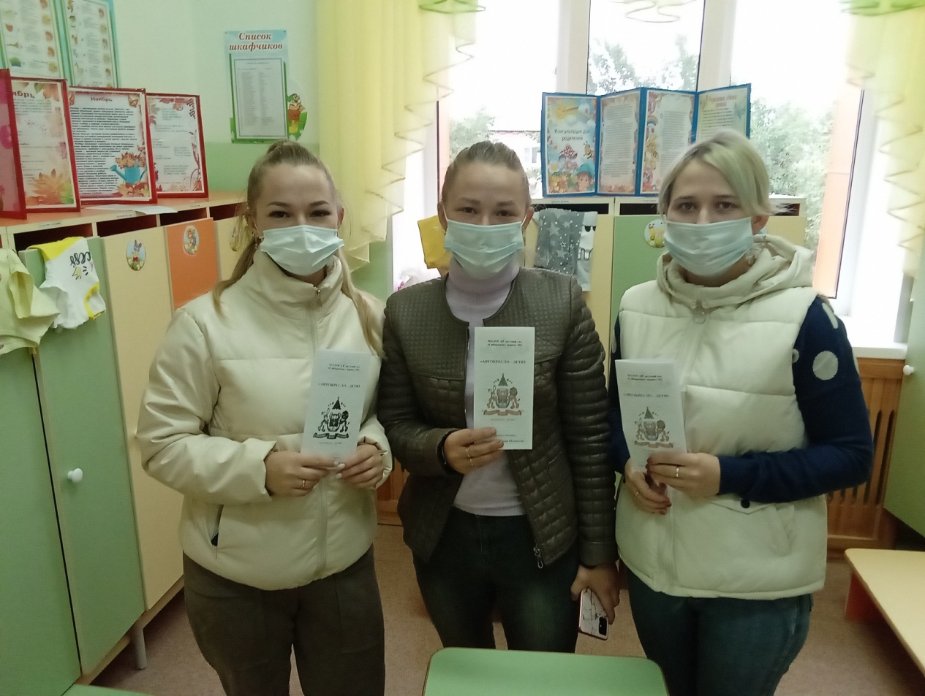
10.09.2012г. Проведение обучающего занятия с воспитанниками подготовительной группы: «Осторожно, незнакомец» - 16 детей.
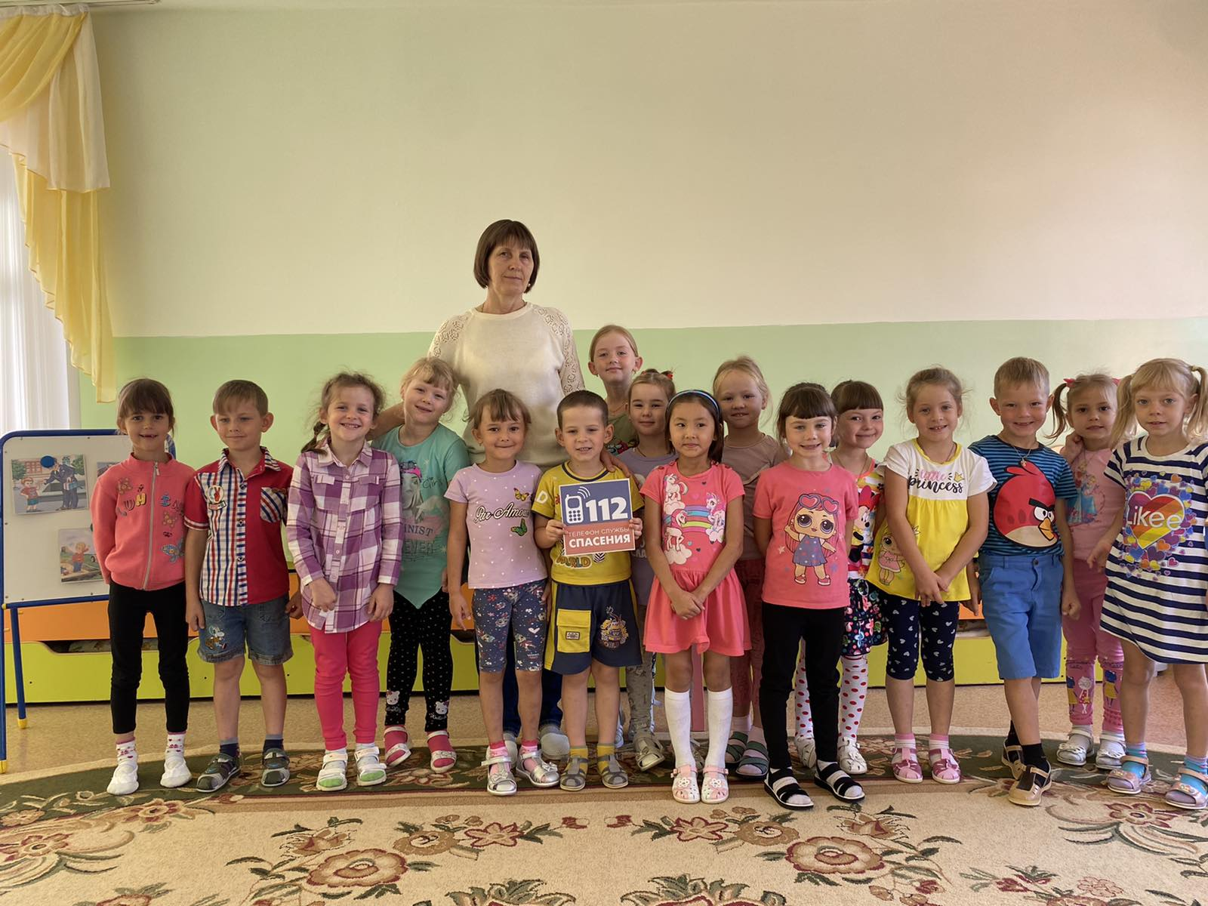
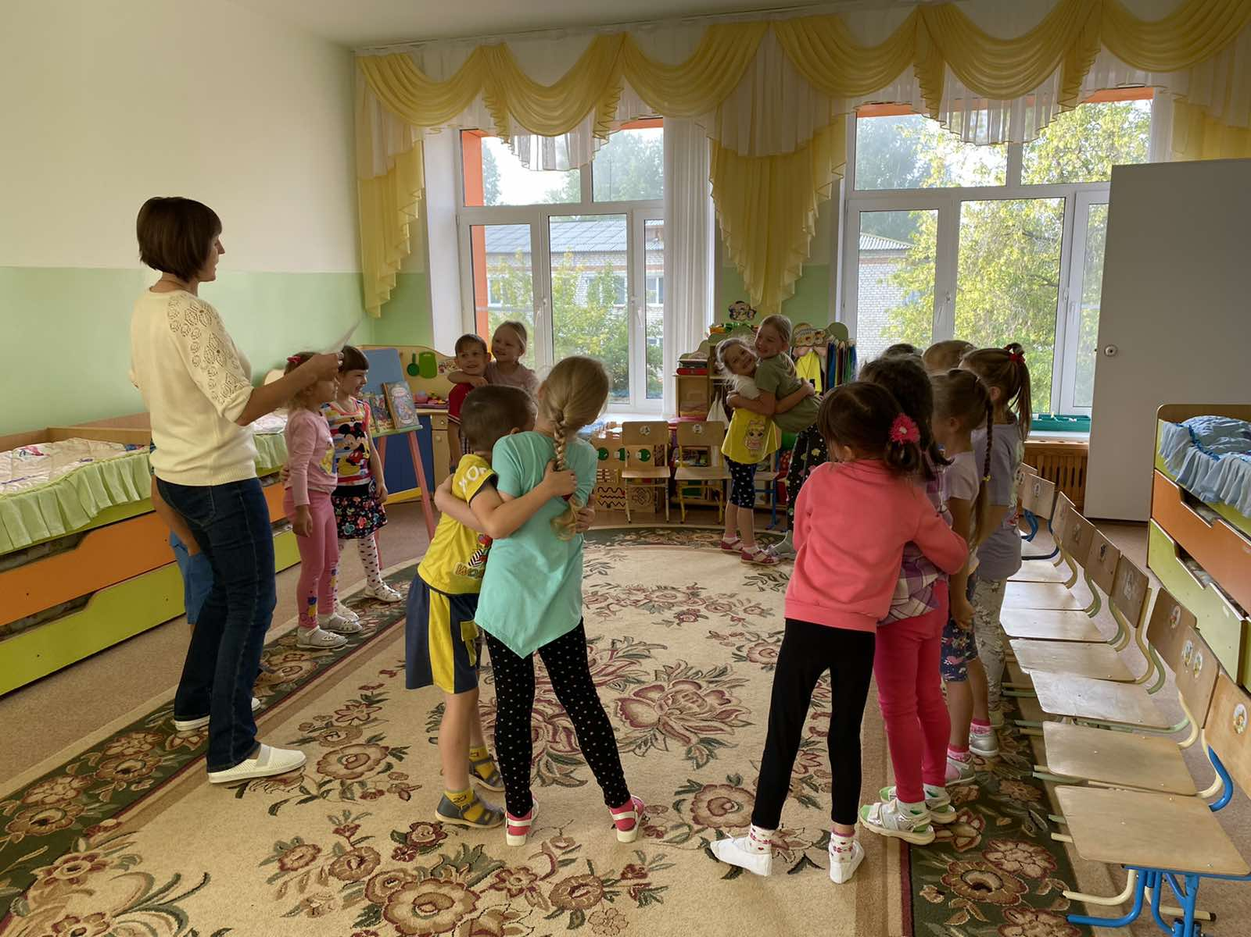
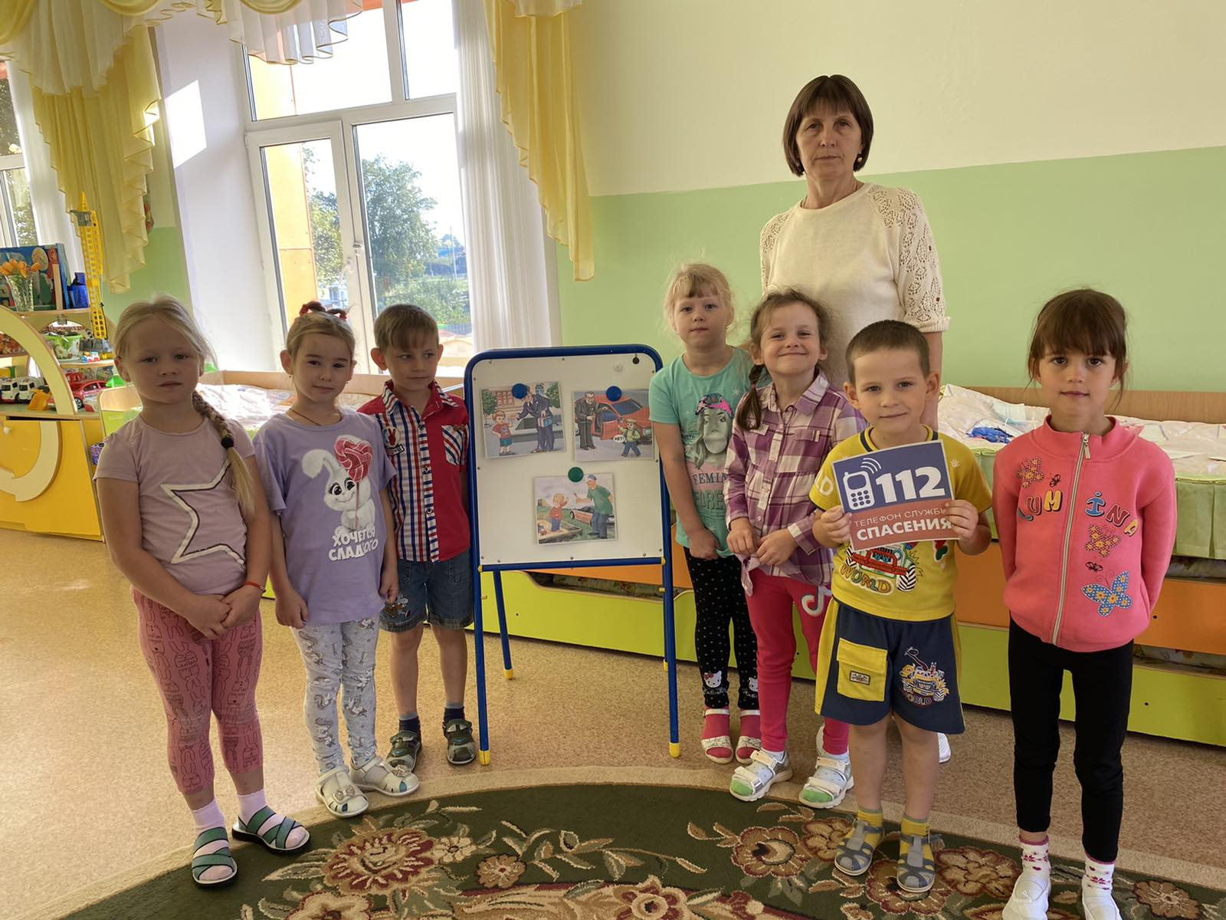
Учитель логопед: Торопова С.М.

